紀念《澳門特別行政區基本法》頒佈18周年活動
攤位遊戲設計比賽
參賽表格
隊伍名稱：
聯絡人姓名：
聯絡電話： |  | （日間） （夜間）
電郵地址：
參賽成員資料（每隊5至8名隊員）
姓名 (中文) |  |  |  | (外文) |  |  |  |  |  | (電話)
1 | (隊長)
2
3
4
5
6
7
8
參賽作品資料
攤位遊戲名稱：
攤位遊戲所引用之《澳門基本法》條文（如適用）：
攤位遊戲尺寸 （如適用）： |  | cm（長）X cm（闊）X cm（高）
攤位遊戲玩法及規則：
實際所需時間： |  | 每次 秒 |  |  |  | 勝出機會： |  | ％
攤位遊戲之設計意念：
攤位佈置設計圖：
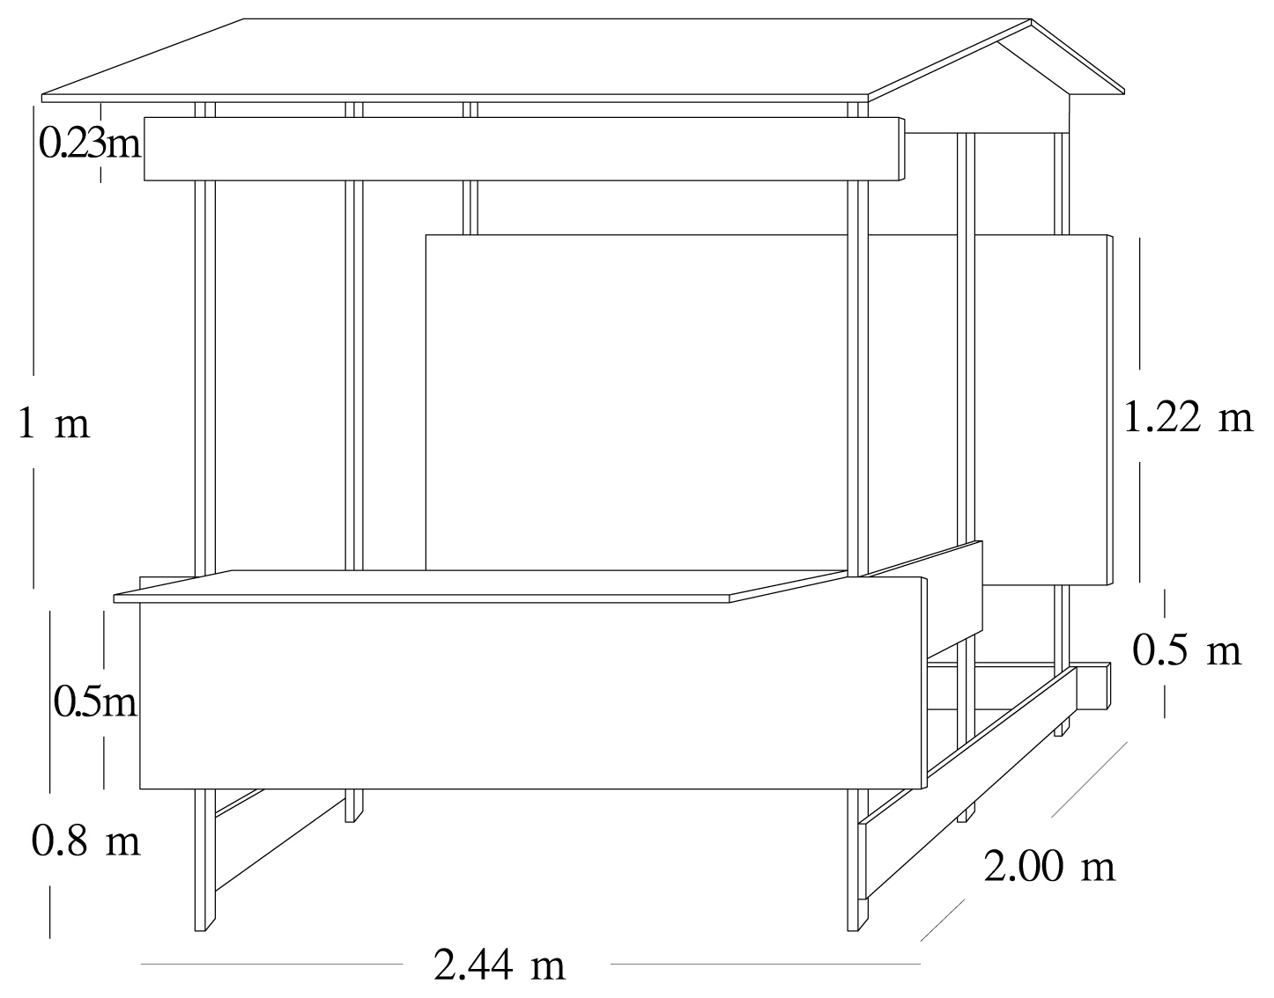
攤位遊戲設計圖：（如需展示更多設計圖，可另紙附上）

協議：本隊明白並同意遵守本比賽的章程規定。
 |  |  | 隊長簽署：
 |  |  | 日期 ：
＊請填妥上述參賽表格並在2011年2月28日或之前遞交或寄往水坑尾公共行政大樓十七樓，信封面請註明：“紀念《澳門特別行政區基本法》頒佈18周年活動”攤位遊戲設計比賽
查詢電話：法務局89872326（樓先生） 傳真號碼：28712513

